Сектор спорта и туризма
Вороновского районного исполнительного комитета

ТЕХНОЛОГИЧЕСКАЯ КАРТА И
КОНТРОЛЬНЫЙ ТЕКСТ ЭКСКУРСИИ

«В мире мастерства и технологий»

Вороново
2025

Сектор спорта и туризма
Вороновского районного исполнительного комитета

«В мире мастерства и технологий»
ТЕХНОЛОГИЧЕСКАЯ КАРТА

Вид экскурсии: производственная.
Тип экскурсии: автобусно-пешеходная
Протяженность маршрута (км): 55 км.
Продолжительность маршрута: 5 экскурсионных часов (3ч. 45мин. астрономических )
Авторы-составители: сектор спорта и туризма Вороновского районного исполнительного комитета

Вороново
2025

Содержание экскурсии:
• производственная экскурсия «В мире мастерства и технологий» знакомит с предприятиями Вороновского района их продукцией, дает возможность увидеть этапы производства. Так же проводятся дегустации на предприятиях пищевой промышленности.

Цели экскурсии:
• содействовать расширению кругозора ;
• дать представление о современном производстве;
• познакомить со спецификой и условиями работы на предприятиях;
• познакомить с традициями предприятий, их историей;
• дать представление об этапах и стадиях производства.

Задачи экскурсии:
• познакомить с производством Вороновского района;
• на примере предприятий дать представление о профессиях;
• расширить туристический потенциал Гродненской области.

Общие методические указания к теме экскурсии:
• Экскурсоводу следует учитывать основы психологии и логики, последовательность, систематичность, ясность и доступность изложения материла, связь с сегодняшним днем.
• Экскурсовод должен иметь определенный запас знаний;
• Все подтемы и экскурсионные объекты должны быть связаны логическими переходами, один из вариантов которых предлагает технологическая карта. Экскурсовод творчески свободен в выборе логических переходов, методических приемов показа и рассказа, что должно делать экскурсию живым, ярким, творчески целенаправленным и организованным процессом познания.
• В случае недостающего зрительного ряда для реконструкции события экскурсовод должен использовать «портфель» экскурсовода;
• Во время экскурсии необходимо выполнять правила посещения мест;
• Стремиться осуществлять дифференцированный подход к различным группам экскурсантов с учетом их возраста, психологии, запросов, образовательного уровня и других факторов.
• Четко указывать время и место сбора группы, когда дается свободное время.

Общие организационные указания:
• Определять место и время встречи;
• Предупредить туристов о правилах поведения в общественных местах, при посадке в автобус, а также соблюдение правил техники безопасности;
• Маршрут экскурсии, время нахождения в автобусе, выходы могут незначительно меняться в зависимости от погодных условий, в связи с ремонтными работами на улицах, экскурсионных объектах.
• При возвращении к месту приема группы, напомнить туристам, не забывать вещи в автобусе и проследить за этим;

Маршрут экскурсии: : г.п.Вороново (Здание гостиницы) – г.п.Вороново (Хлебопекарня ЧПУП Вороновское райпо) – г.п.Вороново (ЧТПУП «Веранова») – д.Бояры (ОАО «Вороновская сельхозтехника») - д.Новая Казаковщина» – г.п.Вороново (Здание гостиницы)
Вступление к экскурсии:
Организационное:
- После знакомства с группой назвать свою фамилию, имя, туристское предприятие, а также представить группе водителя автобуса;
- Экскурсовод должен следить за последовательностью выходов, переходов, остановок, планировать свободное время для самостоятельного осмотра объектов, приобретения сувениров, посещения туалетов, фотографирования. Четко определять место и время сбора группы, напомнить, чтобы в транспорте экскурсанты не забывали личные вещи.
- Напомнить туристам о правилах поведения в автобусе, на паркингах, дать общие правила техники безопасности, необходимые для туристов на данном маршруте.
Информационное:
- Дать краткое сообщение о теме экскурсии;
- Ознакомить с маршрутом следования;
- Напомнить программу экскурсии;
- Знакомство с группой сделать до начала движения автобуса, стоя лицом к туристам;
- Дальнейшие сообщения можно сделать сидя в кресле, по ходу движения автобуса
Маршрут экскурсии | Места остановок | Объекты показа | Время  (мин) | Основное содержание экскурсии. Перечень подтем и вопросов | Организационные указания | Методические указания
г.п.Вороново | Хлебопекарня ЧПУП Вороновское райпо | Хлебопекарня ЧПУП Вороновское райпо | 45 мин | Введение к теме экскурсии.  Производство и труд как часть общества.  История предприятия.  Этапы производства.  Ассортимент продукции | Автобус подъезжает и останавливается на стоянке перед предприятием. Группа должна одеть бахилы и защитный костюм прежде чем войти в цех. Далее экскурсию проведет работник предприятия о чем договариваются заранее. | Введением к теме настроить группу на восприятие экскурсии.  Рассказ в форме справки с элементами описания, локализации событий.
Логический переход: «Попробовав булочки не стоит беспокоится о фигуре ведь наш маршрут ведет нас в ЧТПУП «Веранова»где мастерицы могут сшить белье на любую фигуру.»
г.п.Вороново | ЧТПУП «Веранова» | ЧТПУП «Веранова» | 45 мин | История предприятия.  Этапы производства.  Ассортимент продукции | Автобус подъезжает и останавливается на стоянке перед предприятием. Далее экскурсию проведет работник предприятия о чем договариваются заранее. | Рассказ в форме справки с элементами описания, локализации событий.
Логический переход: «Кроме предприятий в г.п. Вороново, район имеет и другие предприятия. Одно из них ОАО «Вороновская сельхозтехника» в д. Бояры.»
д. Бояры | ОАО «Вороновская сельхозтехника» | ОАО «Вороновская сельхозтехника» | 50 мин | История предприятия.  Этапы производства.  Ассортимент продукции | Автобус подъезжает и останавливается на стоянке перед предприятием. Далее экскурсию проведет работник предприятия о чем договариваются заранее. | Рассказ в форме справки с элементами описания, локализации событий, зрительного монтажа.
Логический переход: «Дорога ведёт нас дальше и впереди нас ждет д.Новая Казаковщина, где можно попробовать сыр «Марианна»»
д.Новая Казаковщина | КСУП «Дотишки» цех по производству сыра «Марианна» | КСУП «Дотишки» цех по производству сыра «Марианна» | 1ч 25 мин | История предприятия.  Этапы производства.  Ассортимент продукции | Автобус подъезжает и останавливается на стоянке перед предприятием. Группа должна одеть бахилы и защитный костюм прежде чем войти в цех. Далее экскурсию проведет работник предприятия о чем договариваются заранее. | Рассказ в форме справки с элементами описания, локализации событий.
Завершение экскурсии
Авторы-составители: Сектор спорта и туризма Вороновского районного исполнительного комитета

Сектор спорта и туризма
Вороновского районного исполнительного комитета

Авторы-составители: Сектор спорта и туризма Вороновского районного исполнительного комитета

КОНТРОЛЬНЫЙ ТЕКСТ ЭКСКУРСИИ
«В мире мастерства и технологий»

Вороново
2025

«В мире мастерства и технологий» — это уникальная возможность погрузиться в мир различных отраслей промышленности и увидеть своими глазами, как создаются товары и услуги, которые мы используем каждый день. В ходе этой экскурсии мы посетим несколько объектов: хлебопекарню, цех по пошиву корсетного и трикотажного белья и завод сельскохозяйственной техники, цех по производству сыра «Марианна».
Хлебопекарня продемонстрирует нам процесс производства хлеба, начиная с замешивания теста и заканчивая выпечкой готовых изделий. Цех по пошиву белья покажет нам процесс создания текстильных изделий, от раскроя ткани до финальной отделки Завод сельскохозяйственной техники продемонстрирует разнообразие прицепов и полуприцепов, используемых в сельском хозяйстве для обработки земли и сбора урожая. И наконец, цех по производству сыра познакомит нас с технологией изготовления сыра, от сбора молока до упаковки готовой продукции.
Во время экскурсии мы узнаем о важности каждой отрасли для экономики страны и о том, как они взаимодействуют друг с другом. Мы поймём, насколько важно сохранять и развивать производство в нашей стране, чтобы обеспечить население качественными продуктами и услугами.
Хлебопекарня ЧПУП Вороновское райпо
С 1961 года в Вороновском районе работает хлебопекарня ЧПУП Вороновское райпо, цех по производству хлебобулочных изделий. В 2005 году произведена реконструкция. Хлебопекарня относится к закрытому типу. На предприятии работает 29 человек, работа в две смены (3 бригады). Ежедневный ассортимент: формовой хлеб, два вида подовых сортов, батоны (0,5 гр., 0,340 гр.); 10-12 наименований булочных изделий: сухари, хлебцы, основы для пиццы и хот-догов.
С 2005 года хлебопекарня участвует в республиканском смотре качества хлебобулочных изделий.
Продукция реализуется в Вороновском районе (сады, школы, колледж, СПК, больницы, частные предприятия, магазины), также поставляется в Лидский район.

Основные этапы в хлебопечении
- Подготовка сырья
- Замес теста
- Брожение
- Деление
- Округление (при необходимости)
- Отлежка
- Формование
- Расстойка
- Выпечка
- Остывание
- Упаковка
Подготовка ингредиентов и взвешивание является достаточно простым и понятным этапом, однако он очень важен: требуется внимание при взвешивании и строгое следование рецептуре или технологической карте.
Замес один из важнейших этапов в приготовлении хлебобулочных изделий. На первой стадии происходит перемешивание ингредиентов, при дальнейшем замесе происходит развитие клейковинного каркаса, т.е. получение упруго-эластичного теста, при этом в процессе замеса осуществляется захват микропузырьков воздуха, которые в дальнейшем формируют структуру мякиша. Также уже на стадии замеса начинаются ферментативные реакции, являющиеся началом брожения полуфабриката (теста, опары).
Брожение – это промежуток времени после окончания замеса и началом деления. Роль брожения сложно переоценить. Во-первых, происходит формирование клейковинного каркаса. Тесто приобретает силу, чем длительнее брожение, тем больше тесто приобретает эластичное сопротивление и формоустойчивость, тем объемнее и круглее будут готовые изделия. Во-вторых, во время брожения в тесте активно работают дрожжи: они выделяют диоксид углерода, спирт и вкусо-ароматические соединения.
После брожения тесто отправляют на деление. Процесс деления может происходить в ручном режиме или с помощью тестоделительного оборудования. Тип делительного оборудования определяет объем готовых изделий за счет воздействия на клейковинных каркас теста.
Роль округления – равномерное распределение выделенного дрожжами газа и удаление его избытка из тестовых заготовок. Кроме того, в процессе округления тесто за счет дополнительного механического воздействия получает эластичность и упругость. Важно регулировать степень округления в зависимости от того, каким образом изделия будут формовать.
Отлежка - эту стадию называют еще предварительной расстойкой или отдыхом теста. Эта операция позволяет снять напряжение с клейковинного каркаса после округления. Отлежка позволяет отдохнуть клейковине и упростить дальнейшую стадию – окончательное формование.
От плотности формования зависит формоустойчивость/газоудержание тестовой заготовки. Чем плотнее формуют тестовые заготовки, тем сильнее воздействуют на клейковину, и тем лучше будет газоудерживающая способность и формоустойчивость тестовой заготовки.
Расстойка – это финальное брожение, процесс, при котором активно работают дрожжи, продолжается накопление вкусо-ароматических соединений и увеличение количества диоксида углерода и спирта. В процессе расстойки заготовки растут и увеличиваются в объеме. Их начальный диаметр может увеличиться в 2-3 раза в зависимости от вида изделий и рецептуры.
Во время выпечки происходит большое количество процессов, как в мякише так и в корочке.
Остывание, когда температура хлеба после выхода из печи снижается до температуры окружающей среды, – это, пожалуй, самый важный этап технологического процесса в плане микробиологической чистоты продукции. Для снижения риска развития микробиологической порчи, необходимо отдельное помещение.
Как при остывании, так и в процессе нарезки и упаковывания, хлеб очень чувствителен к вторичной инфекции: хлеб легко можно заразить спорами плесени, дикими дрожжами при ручной манипуляции (грязные перчатки или руки персонала, контактирующего с хлебом), грязными транспортерными лентами, запыленными помещениями. Поэтому упаковочный цех должен быть изолирован от других помещений. Установка воздушных фильтров и создание повышенного давления в этой зоне – необходимые меры предосторожности.
По окончанию экскурсии проводится дегустация хлебобулочных изделий.
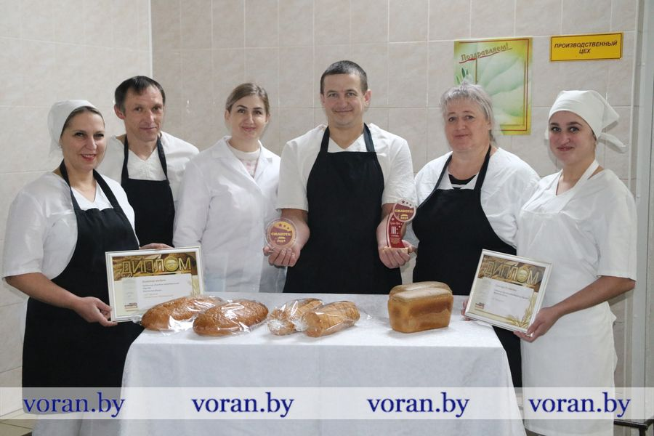

Попробовав булочки не стоит беспокоится о фигуре ведь наш маршрут ведет нас в ЧТПУП «Веранова»где мастерицы могут сшить белье на любую фигуру.
ЧТПУП «Веранова» производство корсетного белья и бельевого трикотажа для женщин торговой маркой «Сермия» («Sermija»)
Белье в «Веранове» шьется небольшими партиями, но в широком ассортименте. Ежемесячно производится свыше 20 тысяч изделий литовской торговой марки «Sermija», которые находят покупательниц в 20-ти странах мира. К ним они проделывают огромный путь. Самое большое расстояние преодолевают посылки в Россию по маршруту: Вороново - Магадан. Это 11 000 километров.
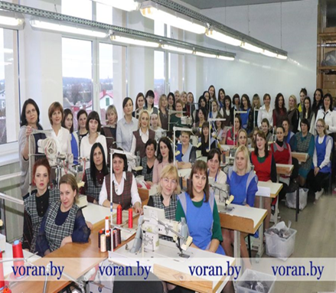
Женское белье представлено двумя линиями, соответствующими сегментам цен: классика «Sermija» и эконом-вариант «Honey Lingerie». Все изделия характеризуются широким размерным рядом. Многие модели представлены размерами big size, отдельные включают 61 размер! Подходящий для себя подберут даже самые требовательные покупательницы.
Корсетные изделия относятся к отдельной группе бельевых изделий для женщин. Современный ассортимент данного вида изделий разнообразен по назначению, конструкции, используемым материалам. Корсетные изделия характеризуются большим разнообразием основных, прокладочных и подкладочных материалов, отличающихся как волокнистым составом и плотностью, так и степенью растяжимости; в качестве прикладных материалов широко применяются обтачки и тесьма разной ширины и назначения; в качестве фурнитуры используются различные изделия из пластмассы и металла: кольца, регуляторы, крючки, каркасы и т. д. Такой обширный ассортимент используемых материалов, отличающихся технологическими свойствами, требует особого подхода к организации швейного производства корсетных изделий.
Кроме предприятий в г.п. Вороново, район имеет и другие предприятия. Одно из них ОАО «Вороновская сельхозтехника» в д. Бояры.
ОАО «Вороновская сельхозтеника»
История предприятия начинается с июля 1944 года, когда была организована Вороновская машинно-тракторная станция (МТС), первым директором которой стал Дмитрий Христофорович Мурашко.В 1958 году Вороновская МТС была реорганизована в машинно-мелиоративную станцию (ММС).
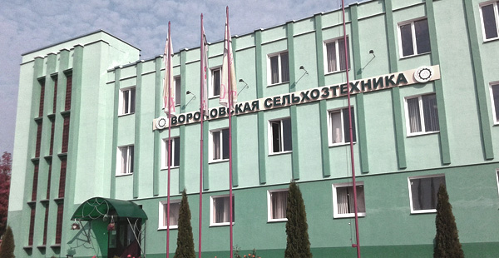
Сельхозтехника является самым крупным промышленным предприятием района, включающим в себя производственный, строительно-монтажный, автотранспортный участки. В настоящее время предприятие серийно выпускает прицепы, полуприцепы.
Этапы производства: участок №1- осуществляется подготовка металлических деталей .
участок № 2 - сборка и сварка рам полуприцепов, кузовов, подвижных стенок и клапанов;
участок № 3 - подготовка деталей к нанесению грунтовки и лакокрасочных покрытий;
участок № 4 - производят последний этап сборки полуприцепа.
Дорога ведёт нас дальше и впереди нас ждет д.Новая Казаковщина, где можно попробовать сыр «Марианна»
КСУП «Дотишки» цех по производству сыра «Марианна»
Созданный в 2001 году в колхозе «Советская Белоруссия» под руководством председателя Марии Щелупановой цех и по сей день успешно удерживает позиции на потребительском рынке. Производится сыр на болгарском оборудовании и по болгарской технологии, исключительно из натурального коровьего молока, без добавления вредных для здоровья человека консервантов и красителей.
«Марианна» - сыр назван в честь двух женщин: Марии Петровны Щелупановой и Анны Петровны Серчени.
Производятся следующие виды сыров: «Марианна»; с паприкой; с укропом, перцем, чесноком; с тмином и корицей.

Этапы производства сыра:
1. Приёмка и подготовка сырья: приёмка молока от поставщиков, проверка качества и соответствия требованиям.
2. Очистка и пастеризация молока: очистка молока от механических примесей и микроорганизмов с помощью фильтрации или центробежной очистки. Пастеризация молока проводится для уничтожения патогенных микроорганизмов и повышения стойкости сыра при хранении.
3. Подготовка молока к свёртыванию: нормализация молока по жиру и белку, регулирование кислотности и температуры.
4. Свёртывание молока, обработка сгустка и сырного зерна: добавление сычужного фермента или молочнокислых бактерий для свёртывания молока. Образуется сгусток, который разрезается на мелкие кусочки (зерно).
5. Прессование сырной массы: отделение сыворотки от сырного зерна под давлением для уплотнения и формирования структуры сыра.
6. Чеддеризация сырной массы: выдержка сырного зерна при определённой температуре и влажности для развития вкуса и аромата.
7. Плавление сырной массы, посолка и внесение пищевкусовых компонентов: плавление чечил-массы, добавление соли и других пищевкусовых компонентов (специи, травы, орехи).
8. Формирование сыра: формование сырной массы в виде головок или брусков с определёнными размерами и массой.
9. Созревание сыра: выдержка сыра при определённых условиях (температура, влажность, вентиляция) для развития вкуса и аромата.
